TODO List 项目说明文档
项目经理：宋青橦 前端开发：宋青橦 测试：宋青橦 文档撰写：宋青橦
仓库地址：https://github.com/chiyusiguyuanya1/TodoList1
项目展示：
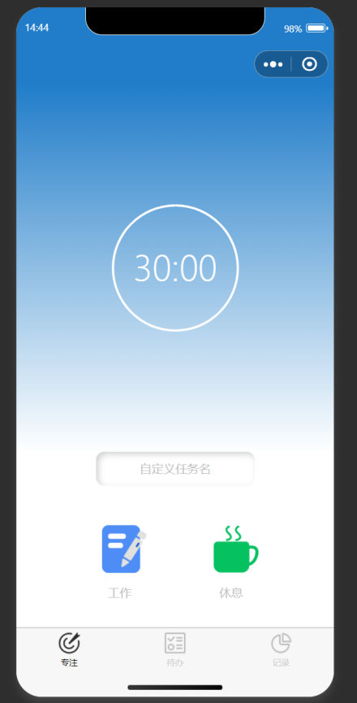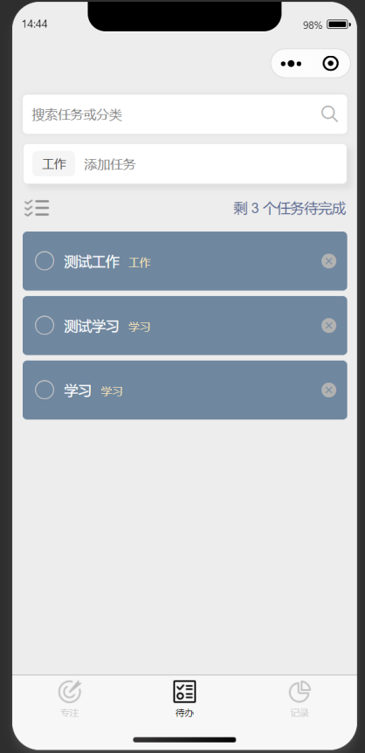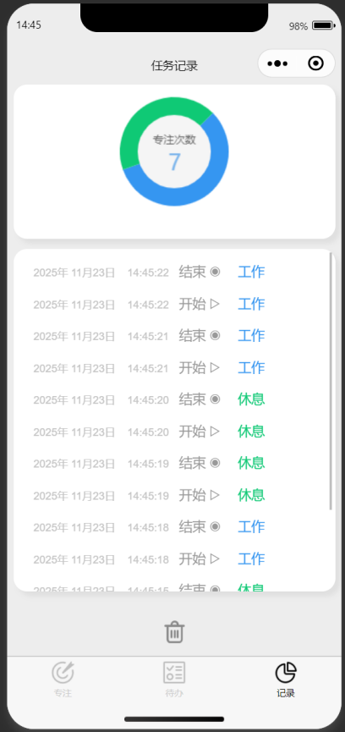

1.技术选型
- 编程语言：JavaScript ，理由：作者最熟悉的语言，开发效率高。
- 框架/库：原生微信小程序，理由：
- 直接原因：对于一开始构思这个todoList项目框架，除了必要的LIst功能，作者还想用扇形图展示工作次数，方便用户评估，甚至未来想接入ai的一些接口，分析工作情况并且提供建议。而作者封装过一个强大的wxcharts组件刚好方便使用，于是用了微信小程序。
- 根本原因：原生小程序提供丰富且稳定的 API，运行环境可控。相比 uni-app，不存在兼容性问题，并且此项目没有打包成不同应用的需要，因此直接使用原生更合适。
- 数据库/存储：本地存储（wx.setStorageSync）。项目为纯前端展示，无后台服务。采用微信小程序的本地存储保存 todos 和 logs。小程序的本地 storage 已足够满足用户个人记录功能。 （）因为作者目前更偏向前端开发 ˶•ᴗ•˶ 后续计划补充云数据库，希望未来会变成一个大型可交互项目。
- 替代方案对比：也就是作者前面说的为什么不用uniapp，用了原生小程序开发。

2.项目结构设计
- 整体架构说明模块（前端/云端/数据库关系，或命令行工具的划分）。
- 目录结构示例：职责模块说明。
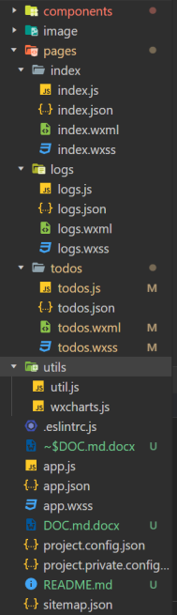
Image/ 放用到的图片，比如tabber选中/未选中时的图片
Pages/ 放所有页面
Index/ 第一个模块，可以定义任务并且对其计时。
Logs/ 第三个模块，用于展示第一个模块中工作的时间和次数。
Todos/ 第二个模块，也是最核心的模块，用于添加/删除/标记已完成/未完成/查看事项列表（支持分类、搜索）
Util/ 放所有组件
Util/ 数据处理，数字时间按照指定长度格式化成字符串
Wxcharts/ 绘制图表（canvas）、处理图表数据
App.js
App.json
App.wxss 全局的一些样式，全局背景...

3.需求细节与决策
- 描述是否必填？如何处理空输入？
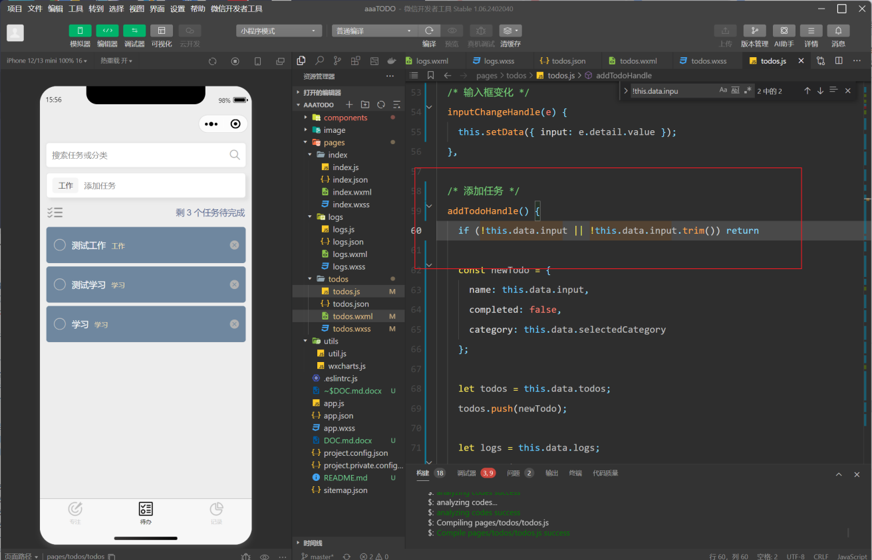
通过：if (!this.data.input || !this.data.input.trim()) return。若输入为空字符串、全空格，或未输入内容：程序会直接 return，不会新增任务。
- 已完成的任务在 UI 或 CLI 中如何显示？
比如6.总结与展望中，展示的对已完成任务实现划线的功能，ui显示方式为：
点击任务 -> 切换 completed 状态 -> XML 动态绑定样式
此外，本项目无 CLI 版本，因此不涉及 CLI 展示。
- 任务排序逻辑（默认按创建时间，用户任选按优先级）。
默认顺序按任务创建顺序排列（插入顺序）。用todos.push(...) 直接在数组末尾插入
未来继续开发优先级排序，作者设计为：
1.每个任务添加 priority: 1/2/3
2.下拉框选择排序方式：按创建时间 / 按优先级
3. JS 按用户选择进行排序：todos.sort((a,b) => b.priority - a.priority)
- 如果涉及扩展功能，简述设计思路。
- 扩展功能1：分类
用户可从 picker 中选择分类（如：工作、学习、生活）。新增任务时写入：{ name, category: selectedCategory, completed: false }，任务展示时额外显示分类标签
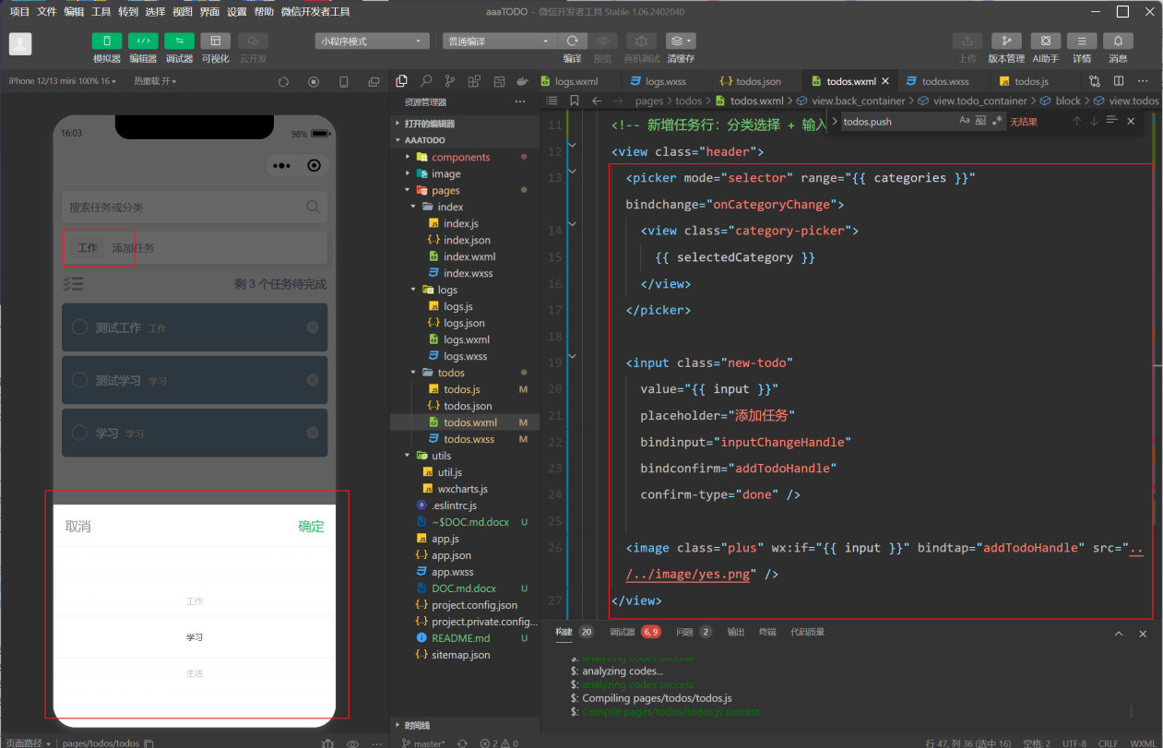
- 扩展功能2：搜索
搜索框实时触发 bindinput。使用关键词在本地数据中模糊匹配任务名称和分类：
filteredTodos = todos.filter(todo =>
todo.name.includes(key) || todo.category.includes(key)
)
搜索为空时恢复为全部任务。注：此功能属于前端过滤，无需后端、无额外存储结构。
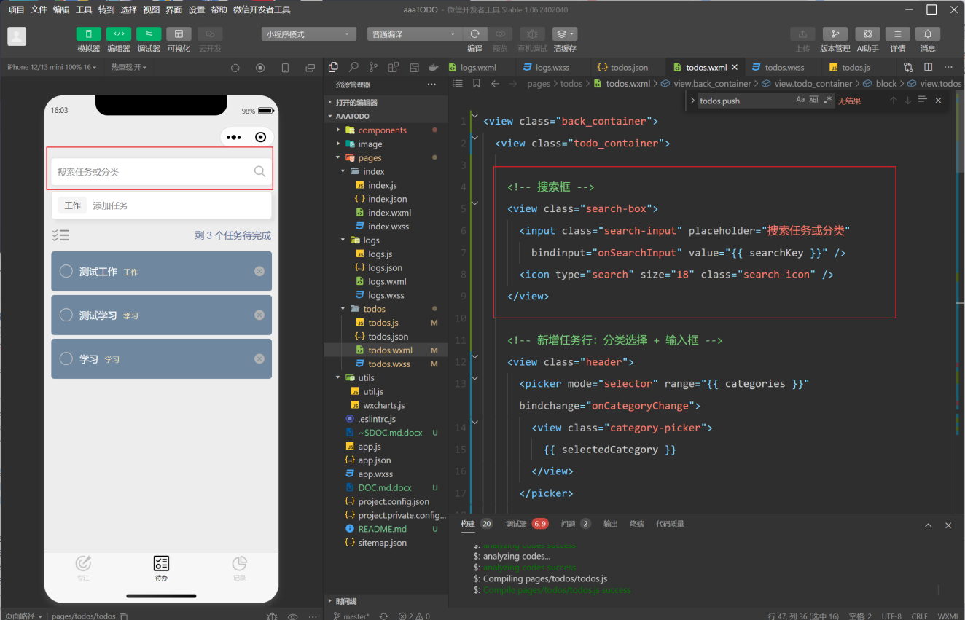

4.AI使用说明
- 是否使用AI工具？ ChatGPT
- 使用AI的阶段：
  - 代码片段生成：用于第三次提交，AI 生成分类和搜索的基本框架，作者手动调整了交互与样式细节。
  - 错误定位：在 Index 与 Logs 模块交互时，遇到 “xxx is not a function” 报错。作者最初使用 || [] 临时处理，在 AI 的帮助下确认问题是函数本身定义错误。
  - 文档初稿编写：文档未用到。

5. 运行与测试方式
- 本地运行方式（依赖、启动命令）。
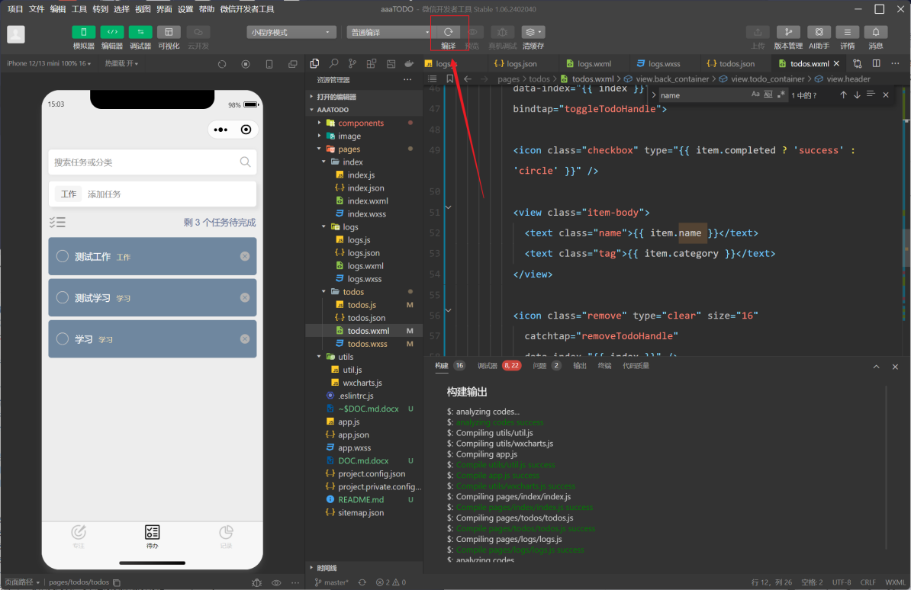
- 测试过的环境。已上线小程序体验版，名字叫橦橦时钟。 ˶•ᴗ•˶
- 已知问题与不足。无后端交互，作者更擅长渲染和动画，此小程序目前只适用于用户自己记录一些内容，对于后端方向，未来作者会补充这部分，变成全栈工程师，也把这个小程序变成能交互的小程序。

6.总结与展望
- 如果还有更多时间，你会如何改进？完成更多的扩展功能，优化性能问题，扩展后端部分。
- 你觉得这个实现的最大亮点是什么？动画，作者封装的图表库起到了一些作用。另外，作者巧妙的展示了四个必须有的部分，另外对于已完成未完成的任务，采用视觉效果更好的方式展示。